Modelos de negocio basados ​​en plataformas e inclusión financiera

Documentos de trabajo del BIS | No. 986 | 10 enero 2022
por Karen Croxson , Jon Frost , Leonardo Gambacorta y Tommaso Valletti
PDF texto completo (455kb) | 33 páginas
Resumen
Enfocar
Los nuevos jugadores en finanzas incluyen fintech y grandes empresas de tecnología con plataformas digitales en comercio electrónico, búsqueda o redes sociales. Cada vez más, las instituciones financieras establecidas también están adoptando modelos comerciales basados ​​en plataformas. Las plataformas digitales operan en mercados multifacéticos, utilizando big data para unir diferentes grupos de clientes (por ejemplo, usuarios y proveedores). Este documento evalúa cómo estos modelos pueden afectar la inclusión financiera, la competencia, la estabilidad financiera y la protección del consumidor.
Contribución
Aplicamos conocimientos de la teoría de la economía de plataformas a la experiencia con plataformas digitales, considerando su impacto en los objetivos de las políticas. Mostramos que las mismas fuerzas que ayudan a las plataformas a reducir costos y mejorar la inclusión financiera también pueden dar lugar a monopolios digitales. Documentamos el auge de las plataformas digitales en servicios financieros seleccionados en todo el mundo, incluidos los avances en la inclusión financiera y las nuevas preocupaciones de política en torno a la competencia, la estabilidad financiera y la protección del consumidor. Evaluamos tres amplios enfoques de políticas para aprovechar los beneficios de las plataformas digitales y, al mismo tiempo, mitigar los riesgos de las políticas.
Recomendaciones
Mostramos que las plataformas han ayudado a lograr avances impresionantes en la inclusión financiera, tanto en economías de mercados emergentes y en desarrollo como en economías avanzadas como el Reino Unido. También mostramos evidencia de la tendencia de las plataformas digitales a dominar mercados específicos. Argumentamos que un enfoque de política ex ante para la competencia, la portabilidad de datos y las infraestructuras públicas (por ejemplo, para identidad digital, pagos minoristas rápidos y potencialmente monedas digitales del banco central) puede ser prometedor. Argumentamos que, independientemente del enfoque elegido, se justifica la coordinación de los bancos centrales y los reguladores financieros con las autoridades de competencia y protección de datos.

Clasificación JEL: E51, G23, O31.
Palabras clave: inclusión financiera, fintech, big tech, plataformas.

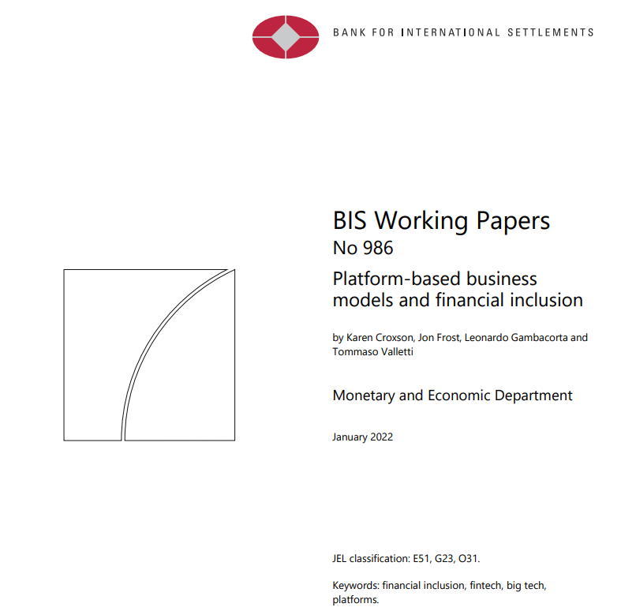

Modelos de negocio basados en plataformas e inclusión financiera1

Karen Croxson (Autoridad de Conducta Financiera), Jon Frost (BIS), Leonardo Gambacorta (BIS) y Tommaso Valletti (Imperial College London)

Extracto
Tres tipos de plataformas digitales se están expandiendo en los servicios financieros: (i) los participantes en fintech; ii) las grandes empresas tecnológicas; y iii) cada vez más, instituciones financieras tradicionales con modelos de negocio basados en plataformas. Estas plataformas pueden reducir drásticamente los costos y, por lo tanto, ayudar a la inclusión financiera, pero estas mismas características pueden dar lugar a monopolios y oligopolios digitales. Las plataformas digitales operan en mercados multifacéticos y dependen fundamentalmente del big data. Esto conduce a efectos de red específicos, retornos a la escala y el alcance, y compensaciones de políticas. Para cosechar los beneficios de las plataformas al tiempo que mitigan los riesgos, los responsables políticos pueden: (i) aplicar las regulaciones financieras, antimonopolio y de privacidad existentes, (ii) adaptar las regulaciones antiguas y adoptar nuevas, combinando un enfoque basado en la actividad y la entidad, y / o (iii) proporcionar nuevas infraestructuras públicas. Estos últimos incluyen identidad digital, sistemas de pago rápido minorista y monedas digitales del banco central (CBDC). Estas infraestructuras públicas, así como las normas de competencia ex ante y la portabilidad de datos, son particularmente prometedoras. Sin embargo, para lograr sus objetivos políticos, los bancos centrales y los reguladores financieros deben coordinarse con las autoridades de competencia y protección de datos.

Palabras clave: inclusión financiera, fintech, big tech, plataformas.

1. Introducción
Durante la última década, una variedad de nuevos actores han ingresado a los servicios financieros, incluidas las empresas fintech (especializadas en innovación financiera habilitada por la tecnología) y las grandes empresas tecnológicas (grandes empresas de tecnología cuya actividad principal son los servicios digitales basados en plataformas).2 La presencia de fintech y grandes empresas tecnológicas en los servicios financieros está creciendo especialmente rápidamente en los mercados emergentes y las economías en desarrollo (EMDE). En respuesta, varias instituciones financieras bancarias y no bancarias tradicionales también se están moviendo hacia un modelo de plataforma al hacer un mayor uso de big data y automatización para ofrecer servicios de terceros, como pagos digitales, seguros de crédito y gestión de patrimonios, a sus clientes existentes.3 Esto implica un cambio en el modelo de negocio tradicional de las instituciones financieras, donde las empresas buscan emparejar diferentes grupos de clientes en el mercado. El paso a modelos de negocio basados en plataformas está cambiando la estructura del mercado en los servicios financieros.
Si bien las plataformas pueden aprovechar poderosas fuerzas económicas para lograr ganancias de eficiencia y una mayor inclusión financiera para los no bancarizados, existen preguntas abiertas sobre la igualdad de condiciones y las nuevas y complejas compensaciones entre eficiencia y competencia, estabilidad financiera y privacidad de datos (BIS, 2019; CarrièreSwallow y Haksar, 2019; Feyen et al, 2021). Cuando las plataformas recopilan grandes cantidades de datos para una variedad de líneas de negocio diferentes, esto puede conducir a efectos de red y economías de escala y alcance. Al mismo tiempo, las grandes empresas tecnológicas tienen el potencial de convertirse en dominantes a través de las ventajas que ofrece el llamado ciclo de retroalimentación de las actividades de red de datos (ADN), lo que plantea problemas de competencia.4 El uso intensivo de datos personales plantea importantes problemas de privacidad de los datos. Debido a que los modelos de negocio basados en plataformas difieren de los modos tradicionales de ofrecer servicios financieros y las reglas que los rigen, existe la posibilidad de arbitraje regulatorio.
Algunos de estos problemas pueden ser más apremiantes después de la pandemia de Covid-19. Las plataformas pueden ayudar a ofrecer servicios financieros de forma remota y, por lo tanto, a satisfacer las crecientes demandas de pagos, crédito, ahorros y seguros en línea y sin el riesgo de contacto físico.5 Esto ha ayudado a promover la inclusión financiera en un mundo en el que más actividades se mueven en línea. Algunas empresas incluso han utilizado sus plataformas y datos personales para ayudar a combatir la pandemia (Cantú et al, 2020). Al mismo tiempo, se han acentuado las cuestiones relacionadas con la privacidad y la competencia. Las grandes empresas tecnológicas han experimentado un rápido crecimiento en sus principales líneas de negocio, como el comercio electrónico (Alfonso et al, 2021) y las plataformas probablemente tendrán un mayor poder e influencia en el mercado en el futuro. Mientras tanto, las consecuencias económicas de la pandemia han ejercido presión sobre los hogares y las empresas que piden prestado tanto a los prestamistas fintech como a los grandes tecnológicos y a las instituciones financieras establecidas. Esto ha puesto a prueba nuevos modelos de crédito, destacando posibles problemas de estabilidad financiera.
Las autoridades públicas de todo el mundo han respondido a la entrada de fintech y grandes empresas tecnológicas, y al crecimiento de modelos de negocio basados en plataformas con una variedad de enfoques regulatorios y de supervisión para aprovechar los beneficios y mitigar los riesgos. Muchos países han establecido facilitadores de innovación, como sandboxes, centros y aceleradores (ver UnSGSA FinTech Working Group y CCAF, 2019; Cornelli et al, 2020b). Otros han adoptado nuevos regímenes de concesión de licencias y han actualizado la reglamentación existente para tener en cuenta las nuevas entidades y actividades. En general, sin embargo, fintech aún no ha inspirado modificaciones importantes en la estructura general de la regulación prudencial (Ehrentraud et al, 2020). Hasta la fecha, los reglamentos básicos sobre salvaguardias prudenciales, protección del consumidor e integridad del mercado no se han visto afectados en general. Sin embargo, existe una creciente preocupación por las compensaciones de políticas y la igualdad de condiciones, y algunas jurisdicciones importantes se están moviendo hacia medidas de política más ex ante basadas en entidades (Restoy, 2021; Crisanto et al, 2021a; b). Los modelos de negocio basados en plataformas podrían requerir más reformas de políticas en el futuro.6 En particular, si las plataformas han de mejorar el acceso a los servicios financieros sin dominar los mercados, entonces pueden ser necesarias políticas proactivas.
Este documento analiza las implicaciones de los modelos de negocio basados en plataformas en los servicios financieros para la inclusión financiera, la estructura del mercado y la regulación. Argumentamos que las características económicas que hacen que las plataformas sean tan poderosas para reducir los costos y apoyar la inclusión financiera son las mismas características que dan lugar a los monopolios y oligopolios digitales. Pueden plantear riesgos significativos para la competencia leal y agravar los riesgos de protección del consumidor, integridad financiera y estabilidad financiera. Esto podría crear conflictos entre varios objetivos del banco central y regulatorios. Dada la novedad de los desafíos y los rápidos cambios en los mercados, es fundamental que las autoridades aprendan unas de otras y de la experiencia de otras industrias. Con un enfoque de política de competencia bien informado y ex ante, la portabilidad de los datos y el uso adecuado de las infraestructuras públicas (por ejemplo, para la identidad digital, los pagos rápidos minoristas y, potencialmente, las monedas digitales de los bancos centrales), las plataformas pueden aprovecharse para mejorar la inclusión financiera al tiempo que se mantienen mercados competitivos y otros objetivos políticos.
Este documento está organizado de la siguiente manera. La Sección 2 ofrece una introducción a la economía de la plataforma para ayudar a explicar cómo las plataformas reducen los costos y, por lo tanto, mejoran la inclusión, pero también algunos de los riesgos potenciales y las fallas del mercado. La Sección 3 analiza la evidencia sobre el impacto de las plataformas en la inclusión financiera de los EMDE y una economía avanzada: el Reino Unido. La sección 4 esboza una serie de posibles enfoques políticos para cosechar beneficios y mitigar los riesgos de los modelos de negocio basados en plataformas en las finanzas, abogando por normas de competencia ex ante, portabilidad de datos e infraestructuras públicas. Por último, concluye el apartado 5.

2. Economía de plataforma: una cartilla
Los modelos de negocio basados en plataformas prevalecen en varios sectores de la economía digital moderna, incluidas las telecomunicaciones, el comercio (electrónico) en línea y, cada vez más, en los servicios financieros.7 Una plataforma (multifacética) puede definirse como un conjunto de acuerdos institucionales que reúne a dos o más tipos diferentes de agentes económicos y facilita el comercio entre ellos (Evans y Schmalensee, 2014). Las interacciones en las plataformas superan las fricciones y generan valor económico. Utilizando tecnologías digitales, las plataformas pueden reducir las fricciones de búsqueda y hacer que la verificación y el seguimiento sean menos costosos (Goldfarb y Tucker, 2020).
Lo que es central para las plataformas es el potencial de externalidades entre las diversas partes; un lado (por ejemplo, los proveedores) puede atribuir valor a una mayor aceptación por parte del otro lado (por ejemplo, los usuarios) y las redes más grandes pueden implicar una mayor probabilidad de encontrar un socio comercial. Ejemplos de diferentes lados en las plataformas incluyen conductores y pasajeros en una aplicación de transporte, y propietarios de apartamentos y turistas en una plataforma de hospitalidad. En los servicios financieros, incluyen, cada vez más, prestatarios y ahorradores en una aplicación fintech, o clientes minoristas y proveedores de servicios financieros en redes sociales, plataformas de búsqueda o comercio electrónico.
Debido a que las externalidades, como los efectos de red, hacen que las decisiones de los proveedores y usuarios (es decir, todos los participantes) sean interdependientes, surgen problemas de coordinación. Las plataformas realizan una función intermediaria que permite reunir a los participantes y facilitar sus interacciones. Dado que los efectos de red, cuando son positivos, implican que el valor de tales interacciones depende del número de participantes, las plataformas toman medidas para atraer a un gran número de usuarios y fomentar la participación. Las plataformas digitales más grandes utilizan volúmenes masivos de datos (personales), lo que permite una coincidencia mucho más eficiente, pero también efectos de red y "inclinación" de los mercados a favor de las plataformas dominantes (Jullien y Sand-Zantman, 2020). Con el tamaño también viene el poder de mercado y el potencial para aprovecharlo.

Características de los mercados basados en plataformas
La dinámica de la plataforma se caracteriza típicamente por diferentes fases. En una fase temprana del desarrollo del mercado, existe una intensa competencia donde las plataformas intentan diferenciarse y, al mismo tiempo, atraer a tantos participantes como sea posible, al menos de un lado del mercado (por ejemplo, usuarios). A menudo, en esta fase inicial hay muy poca monetización, si es que hay alguna, y las plataformas pueden incluso ser deficitarias. Los efectos de red positivos generan "bucles de atracción", por los cuales una mayor actividad hace que sea más atractivo para cada miembro del grupo aumentar su nivel de actividad. Esto conduce más tarde a situaciones en las que el ganador se lo lleva todo (o el ganador se lleva la mayoría) (Belleflamme y Peitz, 2021). Con el tiempo, los mercados con plataformas tienen el sabor de los monopolios naturales. Una vez que se establece una posición de monopolio, las plataformas pueden monetizar esto cobrando precios más altos, y el mercado puede quedar atrapado en un equilibrio subóptimo.
En los monopolios naturales típicos, el aumento de los rendimientos se debe a las economías de escala del lado de la oferta. Por el contrario, en los mercados de plataformas, el aumento de los rendimientos también puede surgir del lado de la demanda: cuando una plataforma crece atrayendo a más usuarios, no es (solo) que el costo promedio por usuario disminuye, sino también que el ingreso promedio por usuario aumenta, porque algunos usuarios están dispuestos a pagar más para estar en una plataforma más grande. Por supuesto, el aumento de los rendimientos en el lado de la demanda y el lado de la oferta también puede complementarse entre sí.
Además, también puede haber retornos al alcance, es decir, beneficios para las plataformas que tienen múltiples líneas de negocio, en particular debido a su control sobre cantidades masivas de datos (personales) sobre los usuarios. Las características que conducen a los monopolios naturales pueden reforzarse mutuamente. Por ejemplo, el uso de la inteligencia artificial (IA) implica altos costos fijos, y tiene más sentido invertir en un equipo de IA fuerte si hay una variedad de aplicaciones en las que trabajar.
La competencia entre plataformas tiene varias características clave, que ya son evidentes en los primeros trabajos de Arthur (1989). Una primera característica es la dependencia de la ruta, es decir, el resultado final depende de la forma en que se acumula la adopción temprana. Una segunda característica son los efectos de bloqueo: en el lado de la demanda, los usuarios son reacios a cambiar entre plataformas, lo que implica que a una plataforma de recién llegado le resulta difícil superar la brecha con el titular, y que esta brecha crece con el tiempo. Una tercera característica es una ineficiencia potencial, ya que la plataforma que "gana" el mercado puede no ser la que es inherentemente superior. La falta de competencia proveniente de las dos primeras características puede llevar a que un servicio o proveedor inferior se arraigue.

Contrapeso de las fuerzas a la concentración del mercado
Aunque las externalidades positivas, como los efectos de red, pueden conducir a los mercados hacia estructuras monopólicas, existen otras fuerzas que pueden contrarrestar esta tendencia. Algunas de estas fuerzas surgen de estrategias competitivas promulgadas por los rivales, mientras que otras se basan en algún grado de intervención regulatoria.
Comenzando con lo primero (fuerzas del mercado), la tendencia de ganar-se lo lleva todo o el ganador-toma-más puede ser moderada si los competidores persiguen estrategias de diferenciación. Una plataforma más pequeña puede compensar los menores beneficios de red que genera al ofrecer servicios de mejor calidad y servicios que satisfagan los gustos particulares de los consumidores y estén suficientemente diferenciados de los de sus competidores. Por ejemplo, una plataforma de redes sociales puede diferenciarse de los competidores al apuntar a un cierto tipo de interacción social (por ejemplo, redes profesionales o compartir fotos). Una plataforma que ofrece servicios bancarios puede distinguirse por especializarse en una alta protección de la privacidad (por ejemplo, banca privada para personas de alto patrimonio neto), o en el desarrollo de servicios que satisfagan exclusivamente las necesidades de un grupo social desatendido (por ejemplo, migrantes que envían remesas transfronterizas). Esto puede permitir múltiples actores en el mercado, aunque puede que no haya mucha competencia para los usuarios individuales.8
El multi-homing, es decir, la posibilidad de que los usuarios utilicen más de una plataforma a la vez, también juega un papel central en la mitigación de la tendencia de los efectos de red a conducir a situaciones en las que el ganador se lo lleva todo.9 El multi-homing, intuitivamente, permite a los agentes beneficiarse de todas las externalidades disponibles y, potencialmente, de los servicios de todas las plataformas disponibles. Multi-homing suena muy atractivo y prometedor, pero a menudo no es fácil de lograr en la práctica. Una razón tiene que ver con el comportamiento del consumidor: los usuarios pueden comparar varias opciones al unirse a un determinado servicio de la plataforma, pero luego optar por una sola solución; piense, por ejemplo, en un paquete de teléfono e Internet. La mayoría de las personas no poseen varias suscripciones y pueden mostrar inercia en el cambio. En muchos entornos de plataforma, los usuarios parecen verse afectados por varios sesgos de comportamiento, como no buscar alternativas a sus sugerencias predeterminadas. Esto crea fricciones considerables en un entorno de múltiples homing. Otra razón podría estar relacionada, en cambio, con estrategias menos inocentes implementadas por las plataformas tradicionales para hacer que el multi-homing sea particularmente costoso para los usuarios.10
Como comentario secundario, pero importante, el alojamiento único o múltiple se refiere a un grupo particular de usuarios, no necesariamente a toda la plataforma en un mercado de múltiples caras. Por ejemplo, hay casos en los que, por diversas razones, un lado del mercado de viviendas individuales, mientras que el otro lado querrá o necesitará varias viviendas. Por ejemplo, podemos usar una sola tarjeta de crédito, poseer un solo teléfono o navegar por un periódico en línea preferido, mientras que los comerciantes necesitan aceptar la mayoría de las tarjetas de crédito, las personas reciben llamadas de múltiples proveedores y los anunciantes desean mostrar sus anuncios en múltiples medios de comunicación. Esto puede generar una situación de los llamados "cuellos de botella competitivos", en el sentido de que el lado que necesita multi-hogar no tiene otra forma que utilizar la plataforma en la que el comprador de un solo hogar en particular está activo. Por lo tanto, las plataformas no compiten por este lado (la característica de "cuello de botella") sino que pueden competir por el otro lado. Por ejemplo, los proveedores de tarjetas de crédito pueden ofrecer recompensas para atraer a los usuarios minoristas, al tiempo que imponen altas tarifas de intercambio a los comerciantes. Esta situación ha generado muchas intervenciones regulatorias, sobre todo las tarifas de terminación móvil en telefonía y los límites de las tarifas de intercambio para las tarjetas de crédito.
Estas observaciones conducen al segundo tipo de fuerza que puede mitigar la concentración y los monopolios, a saber, la regulación. Podría decirse que la política regulatoria más importante es hacer cumplir la interoperabilidad. Las plataformas son interoperables si los usuarios de una plataforma son capaces de interactuar con los usuarios de otra plataforma. La interoperabilidad desempeña un papel similar al multi-homing, ya que las implicaciones de elegir una plataforma en particular no impiden que los usuarios interactúen con los usuarios de la otra plataforma. En un sentido importante, la interoperabilidad nos permite mantener la mayoría de las eficiencias de la economía de la plataforma (externalidades positivas), pero garantiza que estas externalidades estén disponibles para todos a nivel de la industria y no se acumulen exclusivamente en una sola empresa, lo que lleva al dominio. El caso más destacado posiblemente provenga de las telecomunicaciones: podemos llamar a cualquier persona, independientemente del dispositivo, sistema operativo y operador de telecomunicaciones. Además, gracias a las intervenciones regulatorias en muchas jurisdicciones, cuando cambiamos de dispositivo, sistema operativo u operador de telecomunicaciones, no perdemos nuestro número de teléfono o números de contacto y podemos portarlos a través de plataformas. Esta es la razón por la que, a pesar de que las externalidades de la red desempeñan un papel importante en las telecomunicaciones, todavía podemos presenciar cierto grado de competencia entre los operadores de telecomunicaciones.
En los servicios financieros, por ejemplo, los sistemas de pago interoperables pueden facilitar la competencia y conducir a una mayor eficiencia en los pagos, tanto a nivel nacional como transfronterizo. Las intervenciones regulatorias pueden ayudar a abrir sistemas de pago de "circuito cerrado" como los de AliPay, WeChat Pay y M-Pesa y permitir la igualdad de condiciones (BIS, 2020). La «banca abierta», que permite a los usuarios compartir de forma segura datos bancarios con terceros a través de interfaces de programación de aplicaciones (API) de conformidad con la Segunda Directiva de servicios de pago de la UE, puede permitir a los competidores ofrecer servicios basados en los mismos datos de usuario (la banca abierta en el Reino Unido se analiza con más detalle en la sección 3).
Sin embargo, dada la sensibilidad de los datos de las transacciones minoristas, es importante que la interoperabilidad vaya de la mano con protecciones adecuadas para garantizar la privacidad. En algunos países en los que los bancos centrales han contribuido a las infraestructuras públicas, como en la India, esto ha ido de la mano con las reglas sobre cómo se recopilan los datos y si los proveedores tienen control sobre ellos (D'Silva et al, 2019; Carrière-Swallow et al, 2021). En estos casos, a menudo es posible que los usuarios en diferentes redes (por ejemplo, Google Pay y WhatsApp Pay de Facebook (Meta)) realicen transacciones entre sí, al igual que los clientes que utilizan diferentes bancos pueden enviar y recibir transferencias a través de la misma infraestructura de pago. Los clientes también pueden tener control sobre sus datos de pago. Otra consideración es definir la responsabilidad, es decir, qué parte es responsable en caso de una violación de datos. Por último, la interoperabilidad puede tener que estar respaldada por la política de competencia (antimonopolio) y otros instrumentos políticos en manos de diversas autoridades públicas. De hecho, la interoperabilidad es una de las propuestas clave de la Ley de Mercados Digitales (DMA), una propuesta legislativa de la Comisión Europea para tratar con las empresas digitales dominantes (definidas como "guardianes"), discutida en la sección 4.

Implicaciones de las plataformas en los servicios financieros
En general, en los servicios financieros, las plataformas pueden mejorar la eficiencia en aspectos clave. En particular, pueden utilizar big data y nuevas tecnologías digitales para reducir el costo de los servicios financieros para los usuarios y atender las demandas de los clientes previamente insatisfechas. Esto podría permitir que los servicios alcancen una gran escala muy rápidamente y, por lo tanto, logren poderosos beneficios para la inclusión financiera. Por ejemplo, Philippon (2020) construye un modelo de plataformas fintech que ofrecen robo-advice. Una nueva tecnología reduce el costo fijo por cliente de proporcionar servicios (posiblemente a cero, ya que los robo-advisors operan en línea y no necesitan personal para interactuar con un cliente), pero mantienen un alto costo fijo en general (el costo de desarrollar buenos algoritmos). Esto debería conducir a un positivo neto para los consumidores, lo que podríamos denominar "innovación creadora de valor", que se suma al excedente general del consumidor. Incluso puede beneficiar a los consumidores más pobres de manera desproporcionada, ya que serán atendidos a un costo marginal más bajo y subvencionados por consumidores más ricos. Sin embargo, el modelo también reconoce el potencial del big data para conducir a sesgos, nuevas formas de discriminación y exclusión (véase también Morse y Pence, 2020). Una implicación del modelo de negocio basado en la plataforma es que las empresas ganan relativamente más ingresos por comisiones en lugar de, por ejemplo, márgenes de interés netos. Los ingresos por comisiones a menudo encajan estrechamente con el modelo de negocio de "emparejamiento", y no requieren un balance, con la necesidad de financiación del mercado, regulación financiera y supervisión. Para estas empresas, una parte clave de su valor de franquicia es el valor de su red y datos.
Dadas estas características, las nuevas plataformas también podrían introducir nuevos riesgos asociados con el poder de mercado y la privacidad de los datos. En particular, los altos costos fijos de desarrollar una plataforma exitosa pueden conducir a estructuras de mercado más concentradas. En general, existe la posibilidad de: i) un comportamiento monopolístico y discriminación de precios, incluso mediante el uso de macrodatos; ii) comportamientos contrarios a la competencia, como la creación de barreras de entrada y la «envolvente» de los competidores; (iii) sesgos algorítmicos y exclusión; y (iv) violaciones de la privacidad de los datos. Si bien una plataforma podría usar su red y big data para mejorar la conveniencia y reducir los costos para los usuarios, también puede usar esto para capturar rentas económicas e imponer externalidades a otros.
A modo de ilustración, el Gráfico 1 compara el excedente del consumidor, el excedente monopólico y el bienestar bajo diferentes estructuras de mercado.11 El modelo clásico de competencia perfecta se da en el panel A: el mercado se despeja en el punto A, donde la curva de demanda (descendente) se encuentra con la curva de oferta (horizontal), al costo marginal (Pc). Los consumidores que valoran el producto (en este caso un servicio financiero) a más del precio de mercado obtienen un excedente de consumo (denotado en azul). El monopolio puro clásico se da en el panel B: un monopolista establece el precio en un nivel más alto, Pm, por encima del costo marginal, lo que lleva a que se consuma una cantidad menor (Qm) y un excedente de monopolio (denotado en rojo). Para las plataformas digitales, el big data puede ayudar a predecir la disposición de los usuarios individuales a pagar por los servicios con mucha precisión, lo que permite a las plataformas participar en la discriminación de precios, es decir, cobrar el precio más alto que cada usuario estaría dispuesto a pagar. Con algoritmos sofisticados, una plataforma monopolística podría identificar el precio de reserva de cada consumidor y establecer un precio personalizado justo debajo de él para capturar los alquileres. Esto puede llamarse "innovación que extrae valor". En comparación con la competencia perfecta o el monopolio puro sin el uso de big data, un monopolio digital (panel C) ofrece rentas más altas a la plataforma. Crucialmente, si la plataforma tiene costos más bajos por usuario, puede ser capaz de servir a los clientes con un bajo costo de reserva, a precio PD, trayendo así nuevos usuarios (previamente no atendidos) al sistema financiero. En esta estructura de mercado, algunos usuarios (por ejemplo, más ricos) pagarán precios más altos por el mismo servicio que otros usuarios (por ejemplo, de bajos ingresos), aumentando así la cantidad total de servicios prestados y mejorando la inclusión financiera. Al mismo tiempo, la plataforma capturará un gran excedente de monopolio.
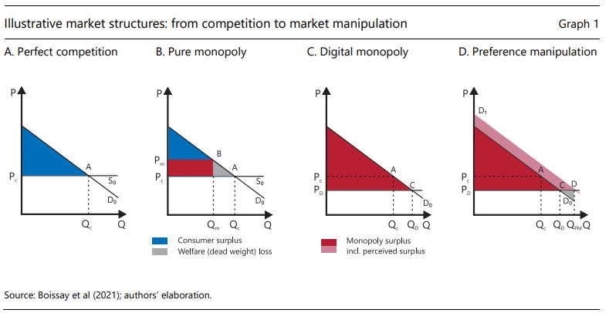
Además, puede existir la posibilidad de que las plataformas digitales ofrezcan servicios financieros en mayor medida de lo que sería económicamente eficiente ("innovación que destruye valor"). En los casos en que las preferencias pueden ser manipuladas, es decir, las plataformas pueden atraer a los usuarios a sobreestimar los beneficios de los servicios o a pagar incluso más que el precio de su reserva (por ejemplo, compartiendo datos personales valiosos), dichos usuarios podrían estar aún peor. En este caso, el bienestar general podría ser menor (panel D). Tal manipulación podría surgir capitalizando los sesgos de comportamiento conocidos. Tales ventajas también podrían ser obtenidas por un titular, por ejemplo, al no permitir que surja un competidor.
El punto aquí es que la información en manos de un proveedor de plataforma específico podría tener implicaciones dramáticas para los consumidores, de acuerdo con la estructura subyacente del mercado. En la medida en que con el tiempo nos estamos acercando cada vez más a algoritmos que pueden "aprender" sobre las preferencias individuales, uno puede imaginar, al menos prospectivamente, acercarse al caso del libro de texto de discriminación de precios de primer grado, es decir, cada consumidor es un mercado relevante. En la medida en que existe competencia para este consumidor, esto puede implicar una rivalidad extremadamente intensa, por lo que el consumidor es el que más se beneficia. Por el contrario, la peor situación para un consumidor es aquella en la que solo una plataforma conoce esta información detallada, y sus rivales no.12 Esto conduce, en principio, a un caso en el que todo el excedente del consumidor es extraído por una plataforma dominante.
Si bien esta última situación puede sonar como un escenario hipotético y académico, puede ser importante hacer una pausa y pensar, en la práctica, cómo el big data podría cambiar la naturaleza misma de la competencia en el sector financiero, particularmente en servicios como el crédito y los seguros. La premisa de la competencia en crédito y seguros suele ser una de información imperfecta e incompleta, donde el cliente sabe algo sobre sus características y posibles comportamientos de riesgo que las instituciones financieras no conocen, y tratan de obtener esta información a lo largo del tiempo y a través de incentivos contractuales. Imagínese ahora que una empresa de plataformas, como Google, ingresa al mercado de seguros. Google conocería información sobre cada cliente, como el comportamiento de navegación, las aplicaciones descargadas y utilizadas, los videos vistos, los correos electrónicos escritos (¡o redactados pero no enviados!), y mucho más. Por ejemplo, Google podría saber que un individuo va a sitios web de juegos de azar. Esta información puede poner a Google en una posición especial frente a posibles aseguradoras competidoras que no pueden acceder a información similar. (En este ejemplo, Google puede determinar que el acceso a sitios de juego se correlaciona con un comportamiento más arriesgado en otros dominios y optar por no vender seguros al individuo, dejándolo al grupo de clientes disponibles para los competidores, que por lo tanto se deteriora). Las leyes de protección de datos pueden impedir o restringir la capacidad de Google para ampliar la información de explotación que tiene sobre individuos,13 pero claramente pueden surgir posibles consideraciones de competencia. Es posible que la competencia ya no tenga lugar entre proveedores igualmente imperfectamente informados y que un campo de juego originalmente nivelado pueda inclinarse a favor de una sola empresa. El uso de datos personales más amplios puede ser eficiente, pero aún recordamos que en el panel C, los consumidores disfrutan de un menor excedente de consumo que en los otros paneles.
En términos más generales, las grandes plataformas tecnológicas como Google, Facebook (Meta), Amazon, Alibaba y Tencent tienen el incentivo y la capacidad de expandirse a otros negocios, especialmente a otros mercados de plataformas, para adquirir los datos generados en esos mercados. Lo mismo puede ocurrir con las empresas fintech más grandes y los titulares que tienen una variedad de líneas de negocio y modelos de plataforma. Han acumulado grandes conjuntos de datos sobre consumidores individuales que pueden combinar con datos de pagos para ofrecer productos que los bancos tradicionales no pueden replicar, como en el ejemplo de seguros anterior. Los bancos corren el riesgo de ser "envueltos" (de La Mano y Padilla, 2018), donde el operador de la plataforma generalmente agrupa servicios que no pueden ser replicados por los jugadores tradicionales, lo que en última instancia también lleva a la inclinación del mercado en el sector bancario.14 En principio, los servicios financieros también podrían ayudar a los operadores de plataformas a inclinar a otros mercados. Por ejemplo, si un consumidor está comprando un automóvil o un refrigerador, y un operador de plataforma que ofrece servicios financieros como préstamos o seguros conoce las preferencias del consumidor y la solvencia crediticia en tiempo real, esto también puede ayudarlo a inclinar estos mercados. Un operador de plataforma también puede dirigir a los usuarios hacia sus propios servicios financieros (o los de sus socios preferidos), por ejemplo, colocando estas ofertas en la parte superior de una lista de ofertas.15
Por último, dada la centralidad de los datos personales en los servicios y modelos de negocio basados en plataformas, existe la posibilidad de que, incluso en mercados competitivos, aquellos usuarios que no estén dispuestos a proporcionar dichos datos puedan quedar excluidos de beneficios potenciales como productos de crédito o seguros más rápidos y baratos. Una nueva investigación muestra, por ejemplo, que las mujeres generalmente están menos dispuestas a compartir datos personales que los hombres a cambio de mejores ofertas de servicios financieros (Chen et al, 2021). Hallazgos similares se mantienen para los usuarios mayores (Carlin et al, 2019). Si los datos sobre estos usuarios no están disponibles, existe el riesgo de que los proveedores de servicios financieros, ya sean nuevas plataformas fintech o big tech, o los operadores tradicionales que utilizan tecnologías digitales, consideren que estos usuarios son de mayor riesgo. De esta manera, el paso a las plataformas digitales podría exacerbar la exclusión financiera, la desigualdad social y la "brecha digital", al excluir aún más a los grupos sociales ya menos avanzados.
3. La experiencia hasta la fecha con las finanzas basadas en plataformas y la inclusión financiera
La evidencia empírica hasta la fecha sugiere que las nuevas plataformas en finanzas han ayudado a avanzar en la inclusión financiera en general, en algunos casos dramáticamente. En particular, el dinero móvil y otros servicios basados en plataformas ya han dado lugar a impresionantes ganancias en el acceso a los servicios de pago, crédito, seguros y gestión de patrimonio, especialmente en emDE. También ha habido señales positivas sobre la inclusión en las economías avanzadas, incluido el Reino Unido.
Evidencia sobre plataformas e inclusión de EMDE
A nivel mundial, la proporción de adultos con una cuenta en una institución financiera o servicio de dinero móvil aumentó del 51% en 2011 al 69% en 2017 (Banco Mundial, 2018). Las plataformas de dinero móvil desempeñaron un papel particularmente crucial en el aumento del acceso en el África subsahariana, utilizando redes de telecomunicaciones para ofrecer pagos de bajo costo y otros servicios financieros por teléfono a un gran número de usuarios. A partir de 2019, un 79% de los adultos en Kenia tenían una cuenta de dinero móvil (CBK-KNBS-FSD, 2019). Las plataformas de dinero móvil han proliferado en toda África, y un creciente ecosistema de plataformas fintech e instituciones financieras tradicionales utilizan redes de dinero móvil para llegar a sus clientes (CCAF, 2020).
En China, las plataformas digitales han permitido límites dramáticos en la inclusión financiera, con el apoyo de políticas públicas y regulación (Hua y Huang, 2020; Academia Luohan, 2019). Ant Group (1.300 millones de usuarios) y Tencent (900 millones de usuarios) ofrecen pagos de bajo costo, crédito, seguros y productos de ahorro a cientos de millones de usuarios, aprovechando las actividades de sus grupos matrices en el comercio electrónico y las redes sociales, respectivamente. Recientemente, otras plataformas como Pinduoduo (680 millones de usuarios), Meituan (480 millones de usuarios) y JD.com (440 millones de usuarios) han lanzado productos de pago de la competencia. En los préstamos, la evidencia empírica sugiere que los préstamos de las grandes tecnológicas han ayudado a superar las fricciones locales de la oferta de crédito y aumentar el acceso al crédito para las pequeñas empresas (Hau et al, 2020). El crédito a las grandes tecnológicas también ha reducido la necesidad de garantías costosas y, por lo tanto, la relación entre los préstamos y los precios de los activos (Gambacorta et al, 2020). En inversión, Ant Group ofrece lo que era, hasta enero de 2020, el mayor fondo del mercado monetario (MMF) del mundo, Yu'ebao ("Tesoro sobrante"), mientras que Tencent ofrece a los usuarios acceso a FMM a través de su plataforma Licaitong. Las grandes plataformas tecnológicas chinas se han convertido en los principales proveedores de productos de seguros, por ejemplo, a través de sus ofertas de "ayuda mutua", que permiten a los pequeños usuarios agrupar los costos de emergencias sanitarias inesperadas, una actividad fuera de los marcos existentes para el seguro de salud en China. A finales de 2020, las directrices propuestas por la Administración Estatal de China para la Regulación del Mercado (SAMR) y la Comisión Reguladora de Banca y Seguros de China (CBIRC) establecieron medidas para limitar los riesgos de monopolio y aumentar los requisitos de retención para los préstamos (véase la sección 4).

En la India, las plataformas se han convertido en actores importantes en los pagos, basándose en infraestructuras públicas como el sistema de identificación digital Aadhaar (1.300 millones de usuarios a partir de septiembre de 2021) y el sistema de pago rápido minorista Unified Payment Interface (UPI) (D'Silva et al, 2019). En particular, UPI es una plataforma operada por un consorcio de bancos tradicionales y el banco central, pero ha permitido una mayor competencia e interoperabilidad entre los proveedores de pagos bancarios y no bancarios. Google procesó 820 millones de transacciones en octubre de 2020 a través de su oferta google pay; PhonePe de Walmart, introducido por la plataforma de comercio electrónico Flipkart, se convirtió en el mayor proveedor de pagos en UPI con 835 millones de transacciones (Singh, 2020). Amazon Pay, Ant Groupbacked Paytm y WhatsApp Pay de Facebook (Meta) también son jugadores importantes en los pagos. Una gama de plataformas P2P operan en los mercados de crédito, y tanto Amazon como Google tienen asociaciones con instituciones financieras para ofrecer crédito a través de sus plataformas. En general, la combinación de infraestructuras públicas y plataformas operadas por privados por empresas de tecnología financiera, grandes empresas de tecnología e instituciones financieras tradicionales ha ayudado a la India a aumentar el acceso a las cuentas de transacción del 10% en 2008 a más del 80% de los adultos indios en la actualidad. La evidencia de la encuesta muestra que el 87% de los adultos indios digitalmente activos utilizaron servicios fintech a partir de 2019 (EY, 2019).
El progreso ha sido igualmente impresionante en otros países asiáticos, donde las grandes tecnológicas, fintech y plataformas administradas por operadores tradicionales están proliferando rápidamente. En Indonesia, por ejemplo, las aplicaciones de transporte como Grab y Go-Jek también se han convertido en grandes proveedores de pagos y otros servicios financieros, centrados particularmente en los usuarios minoristas. En Tailandia, una institución financiera tradicional, Kasikornbank, se ha asociado cada vez más con proveedores de tecnología financiera y grandes tecnológicas, y empresas no financieras, para ofrecer servicios de terceros a sus clientes. También se ha esforzado por servir a las personas con discapacidad visual y a las personas mayores a través de una interfaz de banca móvil que utiliza señales de voz y vibración (Banchongduang, 2016). En Filipinas, las plataformas han reducido drásticamente el costo de incorporación de nuevos clientes. Esto se volvió particularmente relevante cuando estalló la pandemia de Covid-19; gracias a las plataformas digitales, más de 4 millones de usuarios pudieron abrir una cuenta de forma remota solo en marzo y abril de 2020 (De Vera-Yap et al, 2020).
En América Latina, por su parte, las plataformas han sido en algunos casos efectivas para llegar al sector informal. En Argentina, el crédito de la plataforma de comercio electrónico Mercado Libre pudo servir a los prestatarios que de otro modo carecerían de acceso al crédito bancario (Frost et al, 2019). En Perú, la plataforma pública Billeteria Móvil (BIM) ha permitido la interoperabilidad entre proveedores de dinero electrónico, lo que ha facilitado las transferencias gubernamentales a los trabajadores informales y ha llenado los vacíos en la inclusión en las zonas rurales (Del Carpio Ponce, 2018; Sotomayor et al, 2018).
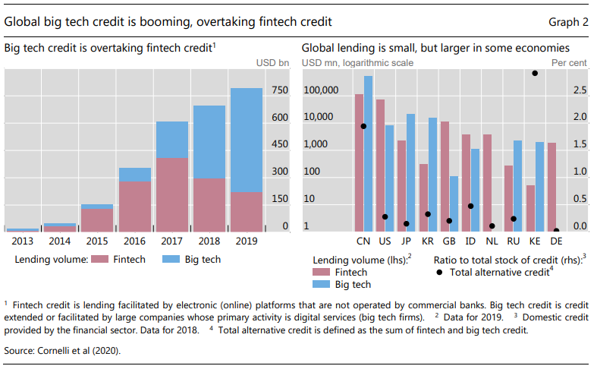
Por lo tanto, las plataformas en finanzas han demostrado ser notablemente escalables. Por ejemplo, las plataformas de crédito fintech, que conectan directamente a prestatarios y ahorradores, han surgido en casi todas las principales economías del mundo. Los volúmenes de préstamos son generalmente mayores cuando los márgenes de beneficio existentes en el sector bancario son más altos y la regulación es más propicia (Claessens et al, 2018; Rau, 2020; Beaton y Bazarbash, 2020). Algunos han argumentado que el crédito fintech y otras formas de crowdfunding pueden desempeñar un papel importante en la inclusión financiera si existe un entorno propicio y seguro (Jenik et al, 2017). Mientras tanto, las grandes tecnológicas están escalando aún más rápidamente. En África subsahariana, Asia y América Latina, las telecomunicaciones, las plataformas de comercio electrónico y las aplicaciones de transporte ofrecen una gama cada vez más amplia de servicios financieros (y no financieros) y recopilan cada vez más datos a través del ciclo de retroalimentación de las actividades de la red de datos. Además de su gran presencia en los pagos, las grandes empresas tecnológicas son cada vez más importantes en los mercados de crédito (Gráfico 2, panel de la izquierda). Muchos grandes prestamistas tecnológicos prestan a pequeñas y medianas empresas (pymes), utilizando los datos del comercio electrónico y otras actividades en línea para predecir con mayor precisión el incumplimiento (Frost et al, 2019). Entre los EMDE, los préstamos de las grandes plataformas tecnológicas son particularmente relevantes en China, Kenia, Indonesia y Rusia (panel de la derecha).
La dramática adopción de fintech y big tech también es visible en los datos sobre descargas de aplicaciones de pago, agregados por Sensor Tower de las tiendas de aplicaciones Google Play y Apple (las dos plataformas dominantes para aplicaciones de teléfonos inteligentes). En las economías avanzadas, las aplicaciones de pago fintech han experimentado una creciente adopción, especialmente desde 2014, mientras que las aplicaciones de pago de big tech han aumentado desde 2019, incluso durante la pandemia de Covid-19 (Gráfico 3, panel izquierdo). En los EMDE, las aplicaciones de pago de big tech han visto varias olas discretas de adopción y una adopción dramáticamente mayor con el tiempo. En particular, también hay una mayor concentración entre las aplicaciones de finanzas en EMDE, según lo medido por el Índice Herfindahl-Hirschmann (HHI) para descargas (panel de la derecha). Tanto en los EA como en los EMDE, las descargas de aplicaciones de pago ofrecidas por los operadores tradicionales han sido mucho menores durante el mismo período.
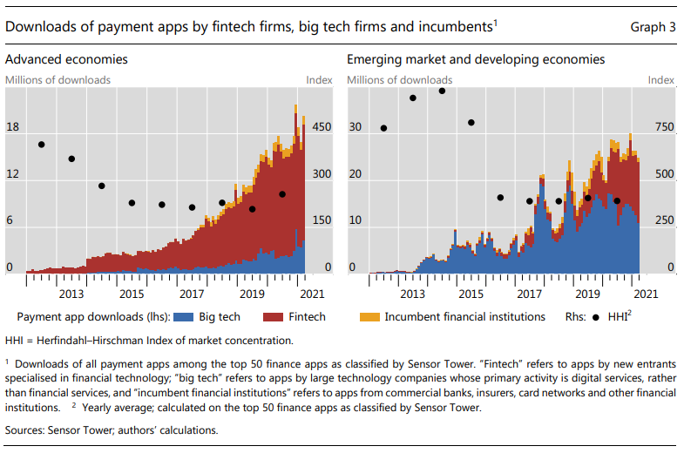
Evidencia sobre plataformas e inclusión del Reino Unido y otras economías avanzadas
No es solo en los EMDE que las fintech, las grandes tecnológicas y las plataformas tradicionales están contribuyendo a la inclusión financiera. También hay ejemplos clave de economías avanzadas, donde el acceso a cuentas de transacciones, crédito y otros servicios es más alto que los EMDE, pero ciertamente no universal. En particular, el Reino Unido proporciona un interesante estudio de caso para el desarrollo de ofertas basadas en plataformas y soluciones fintech, incluidas algunas innovaciones que pueden mejorar la inclusión financiera. Como economía con un alto grado de innovación16 y un enfoque regulatorio que apunta explícitamente a una mayor competencia y mejores resultados para los consumidores, el Reino Unido puede proporcionar información que puede ser relevante para otras economías, ya sean avanzadas, emergentes o en desarrollo.
Open Banking se introdujo en el Reino Unido en 2018, como la implementación local de la Segunda Directiva de Servicios de Pago (PSD2) a nivel de la UE, con el objetivo de estimular una mayor competencia e innovación en la industria de servicios financieros. Los clientes pueden registrarse en bancos u organizaciones autorizadas (proveedores externos) e instruir a su banco existente para que les permita acceder a los detalles de su cuenta de pago a través de un sistema seguro. Más de 200 empresas reguladas por la Autoridad de Conducta Financiera (FCA) ahora están inscritas en Open Banking en el Reino Unido. Entre ellos se encuentran una serie de empresas de tecnología financiera que desarrollan soluciones innovadoras destinadas a ayudar a personas de bajos ingresos, financieramente vulnerables o grupos tradicionalmente desatendidos.
Algunas de estas innovaciones están diseñadas para ayudar a los grupos desatendidos a administrar su flujo de efectivo de manera más efectiva o mejorar la forma en que ahorran. Por ejemplo, las aplicaciones pueden ayudar a las personas a ahorrar e invertir pequeñas cantidades con cada transacción de gasto,17 reservar una parte de su salario para ahorrar el pago de facturas18 o asesorar a los clientes sobre cuánto y dónde ahorrar.19 Otras empresas de tecnología financiera están explotando open Banking para ayudar a las personas a construir sus perfiles de crédito y acceder al financiamiento más fácilmente. Estos modelos basados en plataformas pueden ayudar a los usuarios a construir un historial crediticio,20 obtener acceso a préstamos hipotecarios21 o protegerse del fraude financiero y las estafas.22
Más allá de las herramientas impulsadas por Open Banking, el ecosistema fintech del Reino Unido ha generado otros ejemplos de innovación basada en plataformas diseñadas para ampliar el acceso a los servicios financieros para los usuarios desatendidos. Esto incluye el seguro de automóvil a ultra corto plazo,23 el apoyo a las personas sin hogar para abrir una cuenta bancaria básica24 y usar efectivo para comprar artículos de comerciantes en línea.25 En cada caso, las nuevas empresas utilizan un modelo basado en plataformas y big data para poner a disposición un servicio que de otro modo podría ser demasiado costoso o estar sujeto a incertidumbre para ser realizado.
El impacto de estas innovaciones es visible en indicadores agregados de inclusión, como la Encuesta de Vidas Financieras de la FCA. Entre abril de 2017 y febrero de 2020, la proporción de adultos que utilizaron una aplicación móvil para realizar actividades bancarias cotidianas aumentó en 17 puntos porcentuales, hasta el 59%. El aumento fue relativamente mayor para las mujeres, y también fue evidente para los usuarios con características de vulnerabilidad en las áreas de salud, eventos de la vida, resiliencia y capacidad (Gráfico 4, panel izquierdo). La proporción de adultos que están excluidos digitalmente, es decir, habilidades digitales deficientes o inexistentes según lo evaluado en la encuesta, disminuyó en el mismo período (panel de la derecha).
Los enfoques innovadores basados en plataformas también se pueden ver en otras economías avanzadas. En los Estados Unidos, varios proveedores de servicios financieros no bancarios, como Kabbage, LendUp y Petal, están utilizando datos de flujo de efectivo para proporcionar crédito a corto plazo no garantizado a consumidores y pequeñas y medianas empresas que de otro modo tendrían dificultades para acceder a préstamos debido a la falta de historial crediticio tradicional. FinRegLab estudió empíricamente a seis de estos proveedores, encontrando que las métricas de flujo de efectivo utilizadas tenían poder predictivo para el riesgo de crédito y se estaba sirviendo a los participantes que históricamente habrían enfrentado restricciones en su capacidad para acceder al crédito.26 Un estudio sugiere que las plataformas de crédito fintech tienden a tener mayores actividades en localidades desatendidas por los bancos tradicionales (Jagtiani y Lemieux, 2018). Mientras tanto, las grandes plataformas tecnológicas son cada vez más activas en los mercados de pagos y crédito. Amazon presta a pequeñas empresas a través de su programa de vendedores comerciales (Amazon, 2018). Google ha anunciado cuentas de marca compartida con ocho bancos estadounidenses a través de Google Pay, con el objetivo de atraer a nuevos usuarios mientras se basan en los sistemas bancarios existentes (Moeser, 2020).
Mientras tanto, algunas grandes plataformas tecnológicas enfatizan explícitamente los beneficios de sus productos para la inclusión financiera.27 Algunas han propuesto nuevas iniciativas en pagos como las monedas estables, a menudo refiriéndose explícitamente a los desafíos de la inclusión financiera y las remesas transfronterizas.28 Es demasiado pronto para evaluar hasta qué punto estas iniciativas cumplirán con los objetivos de inclusión financiera, o si la inclusión simplemente se está utilizando como parte del marketing. De hecho, de manera similar al término "lavado verde" para las empresas que exageran sus contribuciones ambientales, algunos especialistas de la industria se refieren al "lavado de inclusión" en los servicios financieros. En los EMDE, donde el acceso a los servicios financieros es muy bajo, las ganancias de bienestar para la inclusión financiera podrían ser bastante grandes. En las economías avanzadas, donde los servicios financieros están ampliamente disponibles y especialmente los mercados de crédito ya son muy profundos, tales beneficios pueden ser menores.29
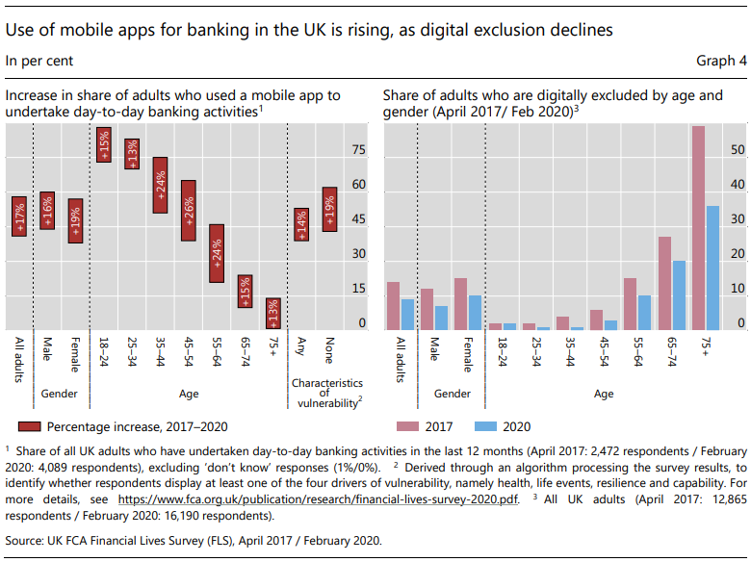
Evidencia sobre plataformas y concentración
En los servicios financieros, la tendencia hacia una mayor concentración del mercado a través de plataformas ya es visible. En particular, algunos grandes actores tecnológicos ya han alcanzado posiciones dominantes en el mercado, particularmente en pagos en EMDE. Las dos grandes plataformas tecnológicas AliPay y WeChat Pay han crecido rápidamente y controlan conjuntamente el 94% del mercado chino de pagos móviles (Gráfico 5, panel izquierdo). En india, en UPI, hay más competencia, pero dos grandes proveedores de tecnología controlan el 85% del mercado de aplicaciones de terceros por valor de transacción (panel de la derecha), y una proporción igualmente alta por volumen de transacciones (número de transacciones). En muchos países del África subsahariana, los operadores de dinero móvil se han convertido en proveedores de importancia sistémica.
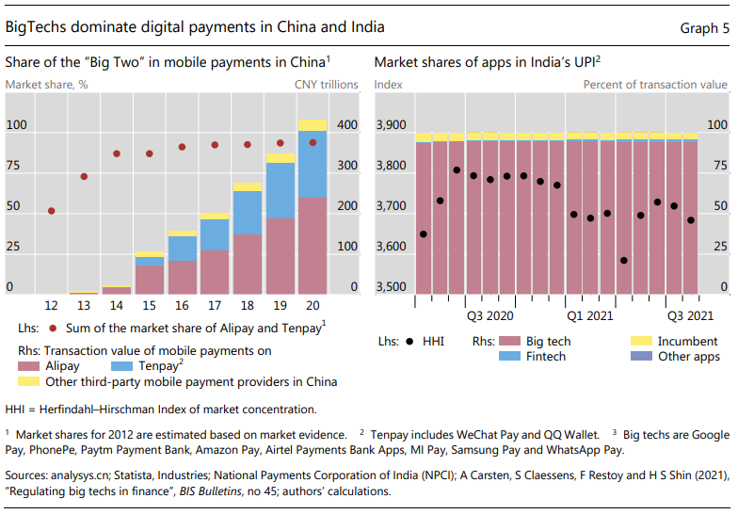
A nivel mundial, el reciente aumento en la actividad de fusiones y adquisiciones por parte de las grandes empresas de pagos digitales (Gráfico 6, panel de la izquierda) sugiere que hay tendencias hacia una creciente concentración en los mercados de pagos. En esta figura, el tamaño de la burbuja representa la capitalización de mercado de la empresa adquirente, mientras que la altura en el gráfico representa el tamaño de la operación. Cabe destacar que algunos de los mayores acuerdos han sido adquisiciones horizontales, es decir, la adquisición de competidores directos por redes de tarjetas y procesadores de pagos (puntos azules). En otros casos, se han producido adquisiciones verticales (puntos rojos). Estos acuerdos permiten a las empresas de pago realizar ahora actividades "internas" para las que anteriormente requerían proveedores, lo que implica una mayor agrupación de servicios de pago. Tales acuerdos de fusiones y adquisiciones (que se muestran en azul en el panel de la derecha) son generalmente pequeños en comparación con la capitalización de mercado general de las empresas de la plataforma (que se muestra en rojo). Sin embargo, los acuerdos fueron particularmente grandes en 2019, cuando las empresas que operan plataformas de pago digital gastaron casi el 10% de su valor de mercado en la adquisición de otras compañías. Esto se relacionó en parte con "mega-acuerdos" como los de FIS y Worldpay, Fiserv y First Data, y Global Payments y TSYS. En 2020 y 2021, dicha actividad se ha desacelerado nuevamente.
Existe una creciente evidencia de que los acuerdos de fusiones y adquisiciones pueden influir en los incentivos para una nueva entrada en los servicios financieros, particularmente si las grandes empresas adquieren proveedores de plataformas antes de que puedan construir una red suficientemente grande (Kamepalli et al, 2020; Cornelli et al, 2021). Además, también existe la posibilidad de que los grandes proveedores de plataformas tecnológicas detengan sus propios esfuerzos de innovación al adquirir un competidor con capacidades similares, las llamadas "adquisiciones asesinas inversas" (Caffarra et al, 2020).
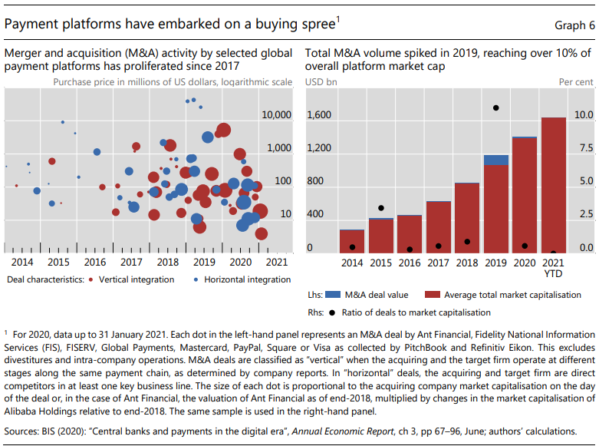
Modelos de plataforma por parte de las instituciones financieras tradicionales
Como se discutió anteriormente, varias instituciones financieras tradicionales se han alejado cada vez más de un modelo de negocio tradicional e integrado verticalmente y hacia un modelo que se asemeja a las plataformas digitales de fintech y grandes proveedores de tecnología. En particular, el crecimiento de la "banca como servicio" (BaaS) implica ofrecer una gama de servicios de terceros a los usuarios, sirviendo, así como un emparejador entre clientes y proveedores externos (a menudo fintech). Esto puede implicar nuevos ingresos por comisiones, en lugar de ingresos netos por intereses. Pero requiere fuertes inversiones en tecnología digital para recopilar datos de los usuarios y mejorar las ofertas hacia los usuarios que sean comparables con las ofertas sofisticadas y personalizadas de las fintech y las grandes plataformas tecnológicas.

Por lo tanto, los bancos con un modelo basado en plataformas pueden ver un cambio en la fuente de sus ingresos y en la inversión requerida en tecnologías digitales. Desafortunadamente, no se dispone de una clasificación objetiva de los bancos con un modelo de plataforma, y la investigación sobre este cambio en los modelos de negocio bancarios es escasa. Sin embargo, una simple comparación de bancos prominentes que señalan públicamente que utilizan una plataforma o estrategia BaaS revela diferencias notables con sus pares internacionales. Los bancos basados en plataformas (denotados en rojo en el gráfico 6, panel de la izquierda) obtuvieron casi el 40% de sus ingresos de comisiones y otros ingresos sin intereses en 2020, en comparación con el 33% de sus pares. Invirtieron alrededor de un 50% más que sus pares en comunicaciones, procesamiento de datos y tecnología en relación con el gasto general.
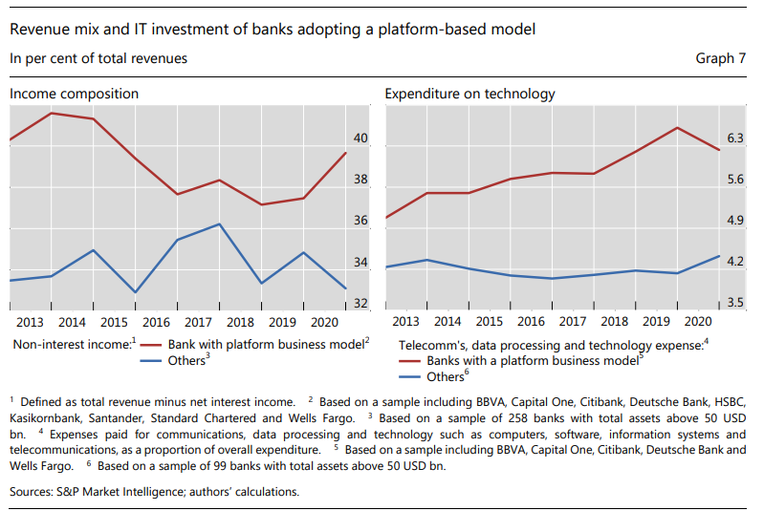

4. Cuestiones de política y opciones para cosechar beneficios para la inclusión al tiempo que se mitigan los riesgos
Para los responsables de la formulación de políticas públicas de todo el mundo, la inclusión financiera es un objetivo político clave, junto con los mandatos para la estabilidad financiera, la seguridad y la solidez y la protección del consumidor. La innovación digital tiene el potencial de apoyar la inclusión, en particular el acceso a cuentas de transacciones seguras que pueden servir de base para otros servicios financieros (CPMI y grupo del Banco Mundial, 2020). A medida que los modelos de negocio basados en plataformas se generalizan cada vez más en las finanzas, existe la posibilidad de que las empresas de tecnología financiera, las grandes empresas de tecnología y las instituciones financieras establecidas aprovechen las plataformas para atraer a grupos nuevos y desatendidos al sistema financiero, y para que los proveedores competidores proporcionen servicios más baratos y personalizados. En algunos casos, las tecnologías digitales pueden desempeñar un papel importante en la reducción de costos y la ampliación del acceso. En otros casos, las causas de la falta de acceso son institucionales, no tecnológicas; por ejemplo, las leyes y regulaciones existentes pueden no proporcionar al sector privado los incentivos correctos para innovar e incluir a los grupos desatendidos. Cuando las plataformas son capaces de establecer y afianzar una posición dominante, pueden extraer rentas y no proporcionar servicios de bajo costo para grupos desatendidos.
Una idea clave de la literatura teórica y empírica es que las plataformas pueden reducir los costos para los proveedores, pero pueden no mejorar efectivamente la inclusión financiera por su propia cuenta. Los operadores de plataformas privadas persiguen la maximización de los beneficios, sujetos a las limitaciones planteadas por la regulación. Para lograr beneficios tangibles para el acceso a los servicios financieros, puede ser necesario un "impulso" de la política. Las medidas para fomentar la interoperabilidad y las medidas complementarias en torno al apoyo a la infraestructura y el apoyo a la participación de los consumidores y la toma de decisiones son cruciales. Mientras tanto, para evitar que las plataformas alcancen una posición dominante en el mercado o abusen de los datos sensibles de los usuarios, los reguladores financieros pueden necesitar revisar las normas existentes y coordinarse con otras autoridades del sector público, en particular las autoridades de competencia y protección de datos.
En lo que sigue, discutimos tres tipos de enfoques que los formuladores de políticas pueden tomar. Una primera es permitir la innovación del sector privado, tal vez con una orientación "suave" de las autoridades de que la innovación debe apuntar a llegar a los grupos desatendidos de la sociedad, y simplemente aplicar las regulaciones financieras existentes y las normas antimonopolio y de privacidad. Un segundo enfoque es actualizar los marcos regulatorios existentes en estas áreas para abordar los riesgos específicos que presentan las plataformas digitales e impulsar de manera más proactiva la inclusión financiera. Existen desafíos en esta área, ya que los modelos de negocio están cambiando rápidamente en algunos casos y la regulación busca ser lo más preparada para el futuro y "tecnológicamente neutral" posible. Sin embargo, las normas de competencia ex ante y los requisitos de portabilidad de datos pueden ser particularmente eficaces. Un tercer enfoque es construir infraestructuras públicas sobre las que la innovación privada pueda construir. Esto puede incluir identificación digital, sistemas de pago rápido minorista y otras reformas. Cada uno se discute a su vez. Por supuesto, especialmente el tercer enfoque puede complementar cualquiera de los dos primeros.
Aplicar la regulación financiera existente, la competencia y las normas de privacidad de datos
Un primer enfoque es simplemente aplicar la regulación financiera existente, la competencia y las reglas de privacidad de datos a las plataformas (fintech, big tech y incumbents). De hecho, muchas autoridades adoptan explícitamente un enfoque de "mismo negocio, mismos riesgos, mismas reglas", y dejan claro a los nuevos participantes, o a los operadores tradicionales que responden a los nuevos entrantes, que las actividades financieras están sujetas a la misma regla, independientemente de la institución que esté detrás de ellas. En particular, los marcos para la concesión de licencias, la presentación de informes regulatorios, el seguro de depósitos, los requisitos de capital y liquidez, etc., siguen aplicándose tanto a una plataforma fintech o big tech como a un banco tradicional (véase, por ejemplo, Crisanto et al, 2021a; b). Mientras tanto, un banco que ofrece servicios de terceros a sus propios clientes mantiene su responsabilidad de cumplir con todos los requisitos relevantes.
Sin embargo, este enfoque puede no ser siempre suficiente para garantizar el interés público. En particular, la regulación financiera y el derecho de la competencia pueden no ser siempre lo suficientemente rápidos o ágiles como para evitar la concentración en los mercados de plataformas en rápido movimiento.30 Además, podrían surgir problemas si algunas actividades no encajan perfectamente en los marcos existentes y en aquellos casos en los que las plataformas no prestan servicios directamente, o aprovechan su dominio del mercado en los mercados adyacentes. Una mentalidad de silo entre algunos reguladores puede permitir que algunas actividades, y riesgos, caigan en las grietas de la regulación y supervisión existentes.
En particular, hay preguntas sobre cómo aprovechar el poder y los incentivos de los modelos de plataforma al tiempo que se abordan otros objetivos de política pública como la competencia leal y la privacidad / protección de datos. La entrada de plataformas podría mejorar la competencia a corto plazo, pero si no se gestiona correctamente, la competencia podría ser menor a largo plazo a medida que las grandes empresas de tecnología crezcan y se vuelvan sistémicamente importantes (FSB, 2019). Los enfoques existentes para medir el dominio del mercado, basados, por ejemplo, en precios excesivos o medidas de participación en el mercado, no siempre pueden capturar formas modernas de dominio del mercado, que pueden incluir prácticas anticompetitivas para construir participación en el mercado, o servir como proveedor y competidor de la misma empresa (Khan, 2017). Cuando las plataformas se involucran en la discriminación de precios, esto puede no ser medible para el regulador, y puede no estar claro qué mercado utilizar para medir las cuotas de mercado.
Además, puede haber compensaciones entre algunos objetivos de política (Carrière-Swallow y Haksar, 2019; Feyen et al, 2021). Por ejemplo, permitir un mayor usuario de datos personales puede beneficiar la eficiencia, pero podría ser perjudicial para la privacidad. Como ejemplo de la posible compensación, las plataformas que brindan acceso a consumidores previamente desatendidos (por ejemplo, consumidores con "archivos delgados" en un contexto de calificación crediticia) pueden depender de más datos personales o una variedad más amplia de datos de individuos para proporcionar un servicio de manera viable (por ejemplo, para valorar el riesgo de crédito con precisión). Sin embargo, la coordinación inadecuada entre los marcos regulatorios existentes en muchas jurisdicciones, en particular la protección de datos y la regulación financiera, significa que existen mecanismos insatisfactorios para navegar por estas compensaciones normativas (Aggarwal, 2021).
Además, puede haber compensaciones entre algunos objetivos de política (Carrière-Swallow y Haksar, 2019; Feyen et al, 2021). Por ejemplo, permitir un mayor usuario de datos personales puede beneficiar la eficiencia, pero podría ser perjudicial para la privacidad. Como ejemplo de la posible compensación, las plataformas que brindan acceso a consumidores previamente desatendidos (por ejemplo, consumidores con "archivos delgados" en un contexto de calificación crediticia) pueden depender de más datos personales o una variedad más amplia de datos de individuos para proporcionar un servicio de manera viable (por ejemplo, para valorar el riesgo de crédito con precisión). Sin embargo, la coordinación inadecuada entre los marcos regulatorios existentes en muchas jurisdicciones, en particular la protección de datos y la regulación financiera, significa que existen mecanismos insatisfactorios para navegar por estas compensaciones normativas (Aggarwal, 2021).
Finalmente, existe una cuestión general de igualdad de condiciones entre las instituciones bancarias tradicionales y las empresas basadas en plataformas dadas las posibles ventajas de información de estas últimas (Padilla y de la Mano, 2018; Stulz, 2019). Un enfoque regulatorio basado en la actividad puede garantizar que las mismas actividades estén sujetas a las mismas reglas, independientemente del proveedor. Sin embargo, puede ser necesario complementar esto con un enfoque basado en entidades, particularmente cuando las plataformas se vuelven muy grandes o sistémicamente importantes (Restoy, 2021; Carstens et al, 2021). Esto nos lleva al siguiente conjunto potencial de opciones de política.
Actualizar las reglas existentes
Un segundo enfoque es adaptar lo antiguo y adoptar nuevas regulaciones financieras, antimonopolio y de privacidad. Algunas jurisdicciones ya se han movido para actualizar las regulaciones para adaptarse a la entrada de fintech y big tech.31 Esto ha incluido la definición de nuevos tipos de licencias (por ejemplo, para bancos virtuales), la mejora de la competencia a través de interfaces de programación de aplicaciones (API) y otras herramientas para mejorar la portabilidad de datos, y el desarrollo de nuevos regímenes ex ante y marcos de protección de datos, que a menudo se extienden más allá de los servicios financieros. Esta sección ofrece una breve descripción general. Como se analiza en la sección 2, un enfoque particularmente prometedor es hacer cumplir la interoperabilidad. La caja se inspira en la UE, donde las normas tuvieron que adaptarse debido a la aparición de nuevas plataformas tecnológicas en otros sectores como las telecomunicaciones.

Políticas europeas de interoperabilidad existentes y previstas
La UE tiene una larga historia de uso de la interoperabilidad como herramienta política para superar los efectos de red y los elevados costes de conmutación en mercados concentrados como las telecomunicaciones. Su uso está previsto en una amplia gama de futuros servicios digitales:
• La Directiva de Acceso (2002/19/CE) tiene por objeto "establecer un marco regulador... para las relaciones entre proveedores de redes y servicios que den lugar a una competencia sostenible, a la interoperabilidad de los servicios de comunicaciones electrónicas y a beneficios para los consumidores". (§1)
• La Directiva marco (2002/21/CE) exige a los Estados miembros que fomenten el uso de normas de comunicaciones cuando sea necesario "para garantizar la interoperabilidad de los servicios y mejorar la libertad de elección de los usuarios". (§17)
• El Código Europeo de las Comunicaciones Electrónicas (EECC, 2018/1972) tiene por objeto «aplicar un mercado interior de redes y servicios de comunicaciones electrónicas que dé lugar al despliegue y la utilización de redes de muy alta capacidad, a la competencia sostenible, a la interoperabilidad de los servicios de comunicaciones electrónicas, a la accesibilidad, a la seguridad de las redes y servicios y a los beneficios para el usuario final» (§1, apartado 2, letra a)). Incluye disposiciones sobre mensajería instantánea ("servicio de comunicaciones interpersonales independiente del número") (§61), que aún no han sido utilizadas por las autoridades nacionales competentes. En particular, las autoridades podrán imponer, "en casos justificados, cuando la conectividad de extremo a extremo entre usuarios finales esté en peligro debido a la falta de interoperabilidad entre los servicios de comunicaciones interpersonales, y en la medida necesaria para garantizar la conectividad de extremo a extremo entre usuarios finales, obligaciones para los proveedores pertinentes de servicios de comunicaciones interpersonales independientes de la numeración que alcancen un nivel significativo de cobertura y aceptación por parte de los usuarios, de hacer que sus servicios sean interoperables".
• La aplicación de la ley de competencia por parte de la Comisión Europea requirió que Microsoft proporcionara una selección de navegadores web en su sistema operativo Windows y que permitiera que el software de grupo de trabajo conectara en red PC con Windows; y Google para proporcionar una opción de motor de búsqueda predeterminado en su navegador Android, y para permitir que los motores de búsqueda especializados alternativos pujen por la inclusión en su página principal de resultados.
• La Comunicación digital sobre el futuro menciona explícitamente la interoperabilidad como parte de las políticas sobre 5G y 6G; salud digital; identidad electrónica (eID); supercomputación; tecnologías cuánticas; cadena de bloques; capacidades de nube seguras y paneuropeas; e intercambio de historias clínicas electrónicas.
• La Comunicación sobre una estrategia europea para los datos afirma que la interoperabilidad de los datos es clave para la explotación del valor de los datos, así como una herramienta para aumentar la competencia al facilitar el cambio entre proveedores de nube.
• La Comisión Europea está apoyando a los Estados miembros para garantizar que sus aplicaciones de rastreo de contactos contra el coronavirus sean interoperables, lo que permite notificar a los viajeros después de un viaje al extranjero si estuvieron significativamente expuestos a alguien que luego dio positivo.
• El llamado Reglamento de plataforma a las empresas (2019/1150) también proporciona importantes fundamentos, relacionados con la transparencia y la equidad de todos los "servicios de intermediación" y los motores de búsqueda que vinculan a las empresas y los sitios web corporativos con los consumidores, incluido el acceso a los datos.
Algunos tipos de interoperabilidad se han impuesto ex post, por ejemplo, tras una investigación de la Comisión Europea. Sin embargo, muchos economistas de la competencia consideran que estos casos detallados y altamente específicos de los hechos son demasiado lentos (siete años, en algunos casos), impredecibles y estrechos para proporcionar las reglas más amplias necesarias para una competencia digital efectiva (Panel de Expertos en Competencia Digital, p. 55).

Las recientes revisiones importantes de la competencia de plataformas para el gobierno del Reino Unido, la DG Competencia y el Centro Stigler de los Estados Unidos han encontrado que el uso de investigaciones seguidas de remedios ex post es demasiado lento para hacer frente a estas tecnologías y mercados en rápido movimiento. El Panel de Expertos en Competencia Digital del Reino Unido ("Revisión Furman") concluyó: "La limitación clave de utilizar las investigaciones de mercado como base legal para un enfoque pro-competencia es que sus soluciones son en gran medida estáticas. Las órdenes vinculantes no pueden ser revisadas y actualizadas a medida que cambia la naturaleza de las soluciones necesarias... Confiar solo en este modelo, bajo los poderes actualmente disponibles, no es suficiente en los mercados digitales cuando las tecnologías cambian, pero el poder de mercado es duradero. Las normas específicas impuestas como remedio a raíz de una investigación de mercado pueden quedar rápidamente desfasadas. Lo que se necesita en cambio es una contraparte continua y dinámica para los participantes del mercado, ajustando las soluciones en respuesta a las innovaciones y la dinámica del mercado" (Panel de Expertos en Competencia Digital, p. 79). Los reglamentos pueden establecer normas ex ante, dejando abierta la opción de una aplicación ulterior de la legislación estándar en materia de competencia.
En la regulación financiera, varias autoridades han adaptado las normas para estipular cómo las plataformas digitales pueden ingresar a la banca y otros servicios financieros. En Corea del Sur, China, Hong Kong y el Taipei Chino, las autoridades han introducido licencias bancarias virtuales que permiten a los bancos solo digitales con requisitos regulatorios específicos; en muchos casos, llegar a segmentos de población desatendida es un objetivo político explícito de tales iniciativas. En Kenia, Ghana y muchas otras economías africanas, las autoridades han adaptado los marcos regulatorios para tener en cuenta el dinero móvil, llevando así las actividades financieras de las plataformas de telecomunicaciones a los marcos existentes de regulación financiera. En México, las autoridades aprobaron una ley dedicada a fintech que incluye la inclusión financiera como un objetivo político explícito. En algunos casos, estos marcos se han ido adaptando con el tiempo (Bourreau y Valletti, 2015). A finales de 2020, en respuesta al crecimiento de un modelo de "originar para distribuir" por parte de las grandes plataformas tecnológicas, la Comisión Reguladora de Banca y Seguros de China (CBIRC) adaptó las reglas sobre préstamos en línea e introdujo un requisito de retención del 30% en los nuevos préstamos.
En particular, muchas iniciativas regulatorias relacionadas con las plataformas en finanzas requieren explícitamente la portabilidad de datos. Como se discutió en la sección 2, la portabilidad de datos puede ser particularmente prometedora, ya que puede promover la interoperabilidad y permitir a los usuarios "multi-home" en diferentes plataformas. Los requisitos de banca abierta en, por ejemplo, la UE, el Reino Unido, la India y Sudáfrica permiten a los usuarios portar sus datos financieros entre bancos y proveedores no bancarios (plataforma) (BCBS, 2019). Estas iniciativas pueden permitir un mayor control de los usuarios sobre los datos personales y una mayor competencia entre los proveedores. Con la capacidad de iniciar pagos de proveedores no bancarios, o de utilizar datos de transacciones bancarias para acceder al crédito, los marcos de portabilidad pueden mejorar el acceso a los servicios de pago y crédito, el número de proveedores disponibles y el costo de los servicios. Sin embargo, hacemos hincapié en que la portabilidad de los datos debe evaluarse cuidadosamente frente a los riesgos para la privacidad de los usuarios. De lo contrario, existe un riesgo considerable de una "carrera hacia el fondo" con falta de privacidad y una explosión de externalidades negativas (de datos) para los consumidores.
Mientras tanto, en la política de competencia, algunas jurisdicciones han implementado recientemente medidas más amplias, más allá de los servicios financieros, destinadas a regular las plataformas ex ante en la era digital. En el Reino Unido, el Grupo de Trabajo de Mercados Digitales ha recomendado la creación de una Unidad de Mercados Digitales (ahora establecida en forma de sombra) con nuevos poderes para apoyar una mayor competencia en los mercados digitales. El Grupo de Trabajo ha propuesto que debería haber un código de conducta ex ante para las empresas digitales más poderosas. En la UE, la Ley de Mercados Digitales y la Ley de Servicios Digitales se propusieron en diciembre de 2020 y actualmente se están negociando en el Parlamento Europeo. Estas leyes definirían nuevas categorías de "plataformas en línea muy grandes" y "guardianes" y las someterían a requisitos ex ante específicos contra la autopreferencia y otros comportamientos anticompetitivos. En los Estados Unidos, el Subcomité de Derecho Antimonopolio, Comercial y Administrativo de la Cámara de Representantes publicó una lista de recomendaciones para regular las grandes plataformas tecnológicas a fin de reducir el comportamiento anticompetitivo. En China, la Administración Estatal para la Regulación del Mercado publicó en noviembre de 2020 directrices para prevenir el comportamiento monopolístico de las plataformas de Internet, promover la competencia leal en el mercado y salvaguardar los intereses de los consumidores. En conjunto, estas medidas muestran que se está adoptando a nivel mundial un enfoque más proactivo y basado en entidades para la política antimonopolio para las plataformas, en muchos casos definiendo nuevos marcos e instituciones para mantener la competitividad de los mercados.
Por último, en materia de protección de datos, un ámbito político que se extiende mucho más allá de los servicios financieros, varias jurisdicciones están redefiniendo activamente las normas a la luz del creciente uso de datos personales por parte de las plataformas. Junto con los datos de salud, los datos financieros a menudo se señalan explícitamente como un área sensible donde se justifica una atención especial. El Reglamento General Europeo de Protección de Datos (GDPR), la Ley de Protección al Consumidor de California (CCPA) y la propuesta de ley de Protección de Datos Personales en la India son solo algunos ejemplos de marcos que otorgan a los usuarios derechos de protección de datos e imponen obligaciones a los proveedores para limitar el (mal) uso de los datos personales, incluidas sanciones punitivas por infracción. Los marcos normativos de protección de datos son importantes para salvaguardar la privacidad de los consumidores y, por lo tanto, preservar la confianza de los usuarios; de hecho, la evidencia empírica muestra que incluso los usuarios más pobres de los países en desarrollo valoran su privacidad y están dispuestos a pagar para preservarla (Fernández Vidal y Medine, 2019). Una vez más, la portabilidad de datos es a menudo un elemento clave de estos marcos regulatorios, con el objetivo de permitir a los usuarios portar sus datos entre diferentes proveedores, cosechando así los beneficios para la inclusión (financiera) al tiempo que mitiga los efectos anticompetitivos debido al acaparamiento de datos por parte de los proveedores de plataformas y, más fundamentalmente, respetando su derecho fundamental a la privacidad y la protección de datos al permitir a los usuarios controlar mejor cómo se utilizan sus datos.
Proporcionar infraestructuras públicas
Muy a menudo, los servicios de plataforma del sector privado se construyen sobre una infraestructura del sector público, como las iniciativas de identidad digital (ID) del gobierno, las mejoras en los sistemas de liquidación bruta (SLBTR) en tiempo real y los sistemas de pago rápido (FPS) minoristas. Dichas infraestructuras pueden ayudar a facilitar la entrada y garantizar una mayor competencia entre los proveedores de plataformas.
Como ejemplo particularmente destacado, las autoridades de la India han trabajado en los últimos años para construir varias infraestructuras públicas clave que han logrado resultados impresionantes en la inclusión. La infraestructura de identificación digital de Aadhaar, el UPI para pagos y las arquitecturas adicionales para el intercambio de datos y el consentimiento se conocen colectivamente como la "Pila de la India" (D'Silva et al, 2019). En particular, India Stack ha sido particularmente útil para permitir que los grandes proveedores de plataformas digitales compitan en igualdad de condiciones con los bancos y otros proveedores de servicios de pago no bancarios, aprovechando los bajos costos y los efectos de red de sus plataformas al tiempo que evitan la concentración de datos y el poder de mercado. Una estimación es que el costo de abrir una nueva cuenta ha caído de USD 15 a 7 centavos, lo que permite una incorporación mucho más amplia y eficiente (ibíd.). Para promover la competencia, la Corporación Nacional de Pagos de la India (NPCI), que opera UPI, recientemente se movió para limitar la cuota de mercado de cualquier proveedor de aplicaciones de terceros al 30% del volumen total de transacciones en cualquier período de tres meses (NPCI, 2021).
Otras jurisdicciones han diseñado sistemas SLBTR para permitir el acceso de no bancos, incluidos los grandes proveedores de plataformas. Los ejemplos incluyen China, Hong Kong y México. Al permitir que los no bancos accedan a dichos sistemas básicos, los bancos centrales pueden promover una mayor competencia y servicios minoristas basados en la liquidación de dinero del banco central.
Los bancos centrales también están desempeñando un papel activo en la operación y supervisión de los FPS minoristas. En México, por ejemplo, el banco central ha lanzado el nuevo sistema Cobro Digital (CoDi). En Brasil, el banco central ha lanzado el llamado sistema PIX (Alfonso et al, 2020). Estos sistemas de pago rápido al por menor han permitido un aumento dramático en la velocidad de los pagos nacionales y una reducción sustancial de los costos. Además, al reunir a los proveedores de servicios de pago bancarios y no bancarios en una plataforma con un estándar común, también están promoviendo unas condiciones de competencia equitativas y contrarrestando el riesgo de los sistemas de "circuito cerrado". La evidencia sugiere que esta ha sido una fuerza poderosa para la inclusión financiera. Por ejemplo, en una muestra de 28 países de todo el mundo, los únicos dos países en los que las mujeres tenían al menos la misma probabilidad de utilizar los servicios fintech que los hombres, India y Perú, presentaban infraestructuras de pago públicas, incluido un FPS minorista (Chen et al, 2021).
Finalmente, las monedas digitales del banco central minorista (CBDC) pueden verse como infraestructuras públicas en un continuo con FPS minoristas.32 Los proyectos de CBDC como Sand Dollar en las Bahamas o DCash en el Caribe Oriental apuntan explícitamente a mejorar la inclusión financiera. Las autoridades de los Estados Unidos han señalado el potencial de la propuesta del dólar digital para beneficiar la inclusión financiera.33 Una diferencia clave entre las CBDC y las FPS minoristas es que las CBDC son una responsabilidad del banco central, en lugar de una responsabilidad de un banco o proveedor de servicios de pago. Sin embargo, las CBDC también pueden diseñarse de tal manera que los proveedores privados de servicios de pago, incluidas las grandes empresas de tecnología y fintech, ofrezcan servicios minoristas al público. De hecho, en China, los proveedores de plataformas como Ant Group, Tencent, Pinduoduo y otros están ofreciendo servicios de pago como parte del piloto de CBDC del Banco Popular de China, y la mayoría de los proyectos avanzados de investigación y desarrollo de CBDC en todo el mundo involucran a partes del sector privado para servicios orientados al comercio minorista (ver Auer et al, 2020b). Las CBDC se pueden proporcionar a través de una variedad de interfaces, incluidos dispositivos dedicados que permiten pagos fuera de línea (Miedema et al, 2020). Se está trabajando para evaluar cómo las CBDC podrían contribuir de manera más efectiva a la inclusión, al tiempo que evitan el dominio de los mercados de pago por parte de los grandes actores.
Coordinación de políticas nacionales e internacionales
Cada jurisdicción tratará de adaptar los enfoques en función de sus preferencias políticas, marco institucional y capacidad. No obstante, dado que las tecnologías detrás de las plataformas digitales, y muchas plataformas en sí mismas, son globales, puede haber puntos en común entre los países y el potencial para el aprendizaje entre pares. La cooperación internacional puede apoyar este proceso de aprendizaje de otras autoridades. Además, las acciones regulatorias en una jurisdicción pueden afectar la estabilidad financiera, la competencia y los resultados de los consumidores en otra. Si bien los objetivos regulatorios a menudo están alineados, puede haber casos en los que una acción de política en una jurisdicción (por ejemplo, las llamadas políticas de localización de datos) tenga un efecto adverso en la eficiencia o los objetivos de política en otros países.
Tanto a nivel nacional como internacional, será particularmente crucial que los bancos centrales y los reguladores financieros trabajen con las autoridades de competencia y protección de datos. Debido a que las políticas de los bancos centrales pueden tener un impacto en la competencia y la privacidad de los datos, y debido a que las acciones en estas áreas pueden afectar los mandatos básicos de las autoridades financieras (incluidos los mandatos para la inclusión financiera en muchas jurisdicciones), el diálogo temprano es importante para garantizar la consistencia y la coherencia de los enfoques de políticas. Dado el papel de las grandes plataformas tecnológicas, en particular en otros sectores, y su relevancia macroeconómica, la coordinación con ámbitos políticos como las telecomunicaciones y la política fiscal también será importante.

5. Conclusion
Los modelos de negocio basados en plataformas están cambiando la estructura del mercado en los servicios financieros. Los participantes de Fintech y big tech ya han hecho avances sustanciales en algunos segmentos del mercado, y algunas instituciones financieras tradicionales se están acercando a un modelo de plataforma, ellos mismos. Por su propia naturaleza, las plataformas son altamente escalables, haciendo uso de efectos de red y economías de escala y alcance en mercados de múltiples caras. En algunos casos, esto les ha permitido reducir los costos y lograr ganancias impresionantes en la inclusión financiera. En otros casos, les ha permitido atender a los clientes existentes con nuevas ofertas más personalizadas. Sin embargo, a menudo, estas ganancias han ido acompañadas de riesgos apremiantes, particularmente del dominio del mercado, la privacidad de los datos y la estabilidad financiera, dado el potencial de importancia sistémica de los proveedores de plataformas. Estos riesgos provienen de las mismas fuerzas económicas que han contribuido al dramático crecimiento de las plataformas.
Una idea clave de la experiencia hasta la fecha es que las plataformas pueden no mejorar la inclusión financiera por sí mismas. Simplemente permitir la entrada de proveedores con conocimientos digitales con bajos costos no significa que necesariamente servirán a los no bancarizados, no asegurados y aquellos sin acceso a crédito o productos de ahorro. Incluso cuando lo hacen, es posible que no ofrezcan el servicio de menor costo o resultados beneficiosos para los consumidores. Es importante evaluar cuidadosamente los riesgos duales de concentración del mercado y abuso de datos (personales) por parte de las plataformas digitales. Se necesitan políticas con visión de futuro para garantizar que la innovación realmente beneficie la inclusión financiera y para proteger un entorno competitivo que proteja a los consumidores, al tiempo que apoya la estabilidad financiera y la integridad financiera. Como hemos argumentado, las normas de competencia ex ante, la portabilidad de datos y las infraestructuras públicas pueden ser medios prometedores para apoyar estos objetivos.
Sin embargo, independientemente del enfoque político adoptado, será necesario que los bancos centrales y los reguladores, dentro de su mandato legal, trabajen en estrecha colaboración con las autoridades de competencia y protección de datos, y probablemente con otros organismos del sector público, aprovechando los mecanismos existentes de coordinación e intercambio de información. También hay un gran valor en el aprendizaje entre pares a través de las fronteras. Si bien los mandatos y la evolución del mercado difieren, las autoridades pueden aprender mucho de quienes comparten su camino.

1. Un agradecimiento especial a Su Majestad la Reina Máxima de los Países Bajos, en su calidad de Defensora Especial del secretario general de las Naciones Unidas para las Finanzas Inclusivas para el Desarrollo (UNSGSA), por sus comentarios durante un debate dedicado. Por sus comentarios, agradecemos a Gregory Crawford, Nikita Aggarwal, Patrizia Baudino, Yan Carrière-Swallow, Stijn Claessens, Sebastian Doerr, Johannes Ehrentraud, Tonia Gilbert, Vikram Haksar, Bryan Hardy, Marc Hollanders, Ashraf Khan, Jermy Prenio, David Symington, Rob Townsend y numerosos colegas de la Autoridad de Conducta Financiera del Reino Unido (FCA). También agradecemos a los participantes en la conferencia de investigación bis sobre la regulación de la gran tecnología y en la Semana Fintech de DC. Se agradece la asistencia de Investigación de Giulio Cornelli, Alexandra End, Cornelius Nicolay y Huiming Yang, y el apoyo de Nicola Faessler y Martin Hood. Las opiniones expresadas aquí son las de los autores y no necesariamente las del BIS o la FCA. Tommaso Valletti era Economista Jefe de Competencia de la Comisión Europea (CE) en el momento de algunos casos de competencia que se analizan a continuación. No se ha divulgado información confidencial sobre estos procedimientos.
2. Véase FSB (2017), Philippon (2020) y Frost (2020) para obtener información general.
3. Véase EY (2020). Algunas instituciones, como BBVA, Santander, HSBC y Citi se refieren explícitamente a su estrategia para crear una plataforma bancaria para ofrecer servicios de terceros. Mientras tanto, las redes de tarjetas de pago, que durante mucho tiempo han operado en mercados de múltiples caras, han adquirido otras empresas en un intento por convertirse en "redes de redes".
4. Por ejemplo, en el Reino Unido, Google (Alphabet) y Facebook (Meta) ya se han declarado dominantes en el mercado de la publicidad en línea. Véase Autoridad de Competencia y Mercados del Reino Unido (2020): "Ambos están ahora protegidos por ventajas de incumbencia tan fuertes, incluidos los efectos de red, las economías de escala y el acceso inigualable a los datos de los usuarios, que los rivales potenciales ya no pueden competir en igualdad de condiciones".
5. Durante la pandemia, no solo las actividades presenciales, sino incluso los medios de pago físicos han generado preocupaciones sobre la posible transmisión del virus Covid-19. Para una discusión sobre las preocupaciones sobre la transmisión viral a través del efectivo y las implicaciones para los pagos digitales, consulte Auer et al (2020a).
6. Como se analiza más adelante, muchos gobiernos y autoridades de competencia han estado reflexionando sobre nuevas herramientas y/o posibles cambios en el régimen regulatorio para garantizar que las plataformas digitales puedan regularse de manera efectiva, con una preocupación particular que es la capacidad de las plataformas para apalancarse en mercados "adyacentes". Una propuesta común en muchas jurisdicciones ha sido la creación de una unidad digital especializada para desarrollar una experiencia concentrada en los mercados digitales. Véase, por ejemplo, el asesoramiento del Grupo de Trabajo de Mercados Digitales al Gobierno del Reino Unido en diciembre de 2020 que recomienda el establecimiento de una Unidad de Mercados Digitales. Esto se ha establecido recientemente.
7. Las redes de tarjetas de pago son un ejemplo de larga data de una plataforma en servicios financieros. Recientemente, la entrada de fintech y grandes empresas tecnológicas, y las nuevas estrategias de las instituciones financieras tradicionales, han llevado a una proliferación de plataformas digitales en otras áreas de las finanzas, incluida la gestión de activos, el crédito y los seguros.
8. En un artículo metodológico, Jain y Townsend (2021) demuestran en un marco de equilibrio general que las externalidades pueden internalizarse a través de la contratación ex ante, y que una economía con múltiples plataformas puede ser eficiente cuando los agentes o plataformas no tienen poder de fijación de precios.
9. Para el ejemplo de la industria de las tarjetas de crédito, véase Rochet y Tirole (2008). El término "multi-homing" se toma prestado de la literatura de Internet y se refiere a la participación de los usuarios en múltiples plataformas.
10. Por ejemplo, Más del 90 % de los europeos utilizan Google como motor de búsqueda. Esto bien puede estar relacionado con la búsqueda de Google como un motor de búsqueda de alta calidad. Sin embargo, Google (que también posee el sistema operativo Android) hizo extremadamente difícil que un motor de búsqueda competidor como Bing de Microsoft se instalara en dispositivos Android a través de prácticas de agrupación y acuerdos contractuales con los fabricantes de teléfonos. Estas prácticas fueron sancionadas por la Comisión Europea con una multa de más de 4.000 millones de euros. Tenga en cuenta que Google también paga una cantidad no revelada a Apple para que se instale también como motor de búsqueda en dispositivos iOS.
11. Este ejemplo se basa en Boissay et al (2021), con algunas modificaciones relevantes para nuestra discusión posterior.
12. Las plataformas pueden tener un incentivo para mantener dichas asimetrías de información para preservar sus alquileres. En el contexto de los mercados de activos, Garratt et al (2021) muestran que una plataforma de búsqueda de rentas busca maximizar el valor de la información que puede vender a otros.
13. Por ejemplo, en la Unión Europea (UE), el Reglamento General de Protección de Datos (RGPD) limita el uso de información de identificación personal, en particular información «sensible», como los datos sanitarios, y otorga a los usuarios derechos, entre otros, a compartir información de forma segura con otras empresas si así lo desean (el denominado «derecho a la portabilidad de los datos», artículo 20 del RGPD). Sin embargo, existe un debate considerable sobre si el GDPR se está aplicando actualmente de manera efectiva en Europa.
14. El envolvimiento se refiere a la entrada de un proveedor de plataformas en el mercado de otro proveedor agrupando su funcionalidad con la del objetivo, a fin de aprovechar las relaciones de usuario compartidas. Véase Eisenmann et al (2011).
15. Como ejemplo adicional, en el caso del crédito, uno de los principales factores de insolvencia son los procedimientos de divorcio. Esto generalmente no se conoce y, por lo tanto, no puede ser utilizado por los bancos tradicionales. Sin embargo, los grandes proveedores de tecnología pueden inferir del comportamiento de navegación, los correos electrónicos, las transacciones o los datos de geolocalización si un individuo está teniendo una aventura, si una pareja está en asesoramiento matrimonial o si es probable que se divorcien en un futuro cercano. Este conocimiento, obtenido de big data y aprendizaje automático, y tal vez ni siquiera claro para el personal (humano) de un proveedor de plataformas, puede dar una ventaja incomparable a los prestamistas de plataformas. Estos proveedores pueden negarse automáticamente a mostrar un producto de crédito a esa persona, lo que significa que este prestatario potencial ("limón") se queda para los competidores tradicionales. La igualdad de condiciones puede verse comprometida y la competencia se verá afectada.
16. Por ejemplo, la primera plataforma de crédito fintech del mundo, Zopa, se lanzó en el Reino Unido en 2006. Londres es el hogar de grandes instituciones financieras tradicionales en banca, seguros y gestión de activos, y recientemente, el Reino Unido es el hogar de un ecosistema grande y diverso de proveedores de fintech, además de albergar a varias grandes empresas tecnológicas internacionales.
17. Moneybox, con sede en el Reino Unido, ayuda a las personas a ahorrar e invertir explotando Open Banking para monitorear los gastos de una persona, redondear sus compras (por ejemplo, en un café) a la libra esterlina más cercana y luego mover el "cambio de repuesto" en ahorros o inversiones para el individuo.
18. Wagestream es una herramienta impulsada por Open Banking para permitir a los empleados de empresas registradas acceder a una parte de su salario a medida que se gana (por ejemplo, semanalmente) y luego presupuestar de manera más efectiva asignando sus ganancias a ciertas facturas o ahorrando directamente de su pago. También pueden acceder a recursos de educación financiera.
19. Plum ofrece una aplicación de ahorro que se vincula a la cuenta bancaria de una persona, analiza sus ingresos, gastos y hábitos de gasto y ayuda a reservar una cantidad asequible para ahorros. También puede ayudar a las personas a revisar sus gastos, comprender dónde pueden estar pagando de más en las facturas y contratar un servicio de cambio de servicios públicos.
20. Canopy permite a los usuarios aprovechar Open Banking para realizar un seguimiento de los pagos de alquiler exitosos y contarlos automáticamente en sus informes de crédito. Esto puede ayudar a aquellos con ingresos más bajos y / o historiales de crédito limitados a aumentar sus puntajes de crédito y superar los problemas de "archivo delgado" para acceder al crédito.
21. Mojo es un corredor de hipotecas en línea que combina datos de crédito y banca abierta para mejorar el acceso a los préstamos hipotecarios mediante la generación de un MortgageScore para ellos, dándoles consejos para mejorar esto y apoyo para comparar ofertas entre prestamistas y comprender la mejor opción para ellos.
22. Kalgera está utilizando Open Banking para proteger a las personas mayores y vulnerables del fraude financiero y las estafas de una manera que les permita conservar su autonomía. La aplicación alerta a los familiares o cuidadores autorizados sobre actividades inusuales en las cuentas del individuo, pero sin compartir los detalles de la cuenta ni permitirles mover dinero.
23. Cuvva ofrece un seguro de automóvil a ultra corto plazo (por ejemplo, durante unas horas) para permitir a los usuarios pedir prestados o compartir los automóviles de sus amigos. Para lograr esto, Cuvva consulta varias fuentes de datos para verificar los datos de la licencia de conducir, el Intercambio de Reclamos y Suscripción, y la protección automatizada contra el fraude, y se integra con Facebook para que los clientes puedan ver cuál de sus amigos tiene automóviles para pedir prestados. El Centro de Innovación de la FCA apoyó a la empresa para comprender cómo su nuevo modelo podría encajar en el marco regulatorio. Ahora está autorizado y operativo.
24. ProxyAddress, una start-up del Reino Unido, acaba de lanzar un proyecto piloto para permitir a las personas sin hogar abrir una cuenta bancaria básica proporcionándoles una «dirección fija» de apoderado para su uso en el proceso de incorporación. El objetivo es permitir a los clientes en riesgo de exclusión financiera mantener el acceso a un depósito seguro de fondos y la capacidad de recibir pagos salariales que puedan apoyar su transición fuera de la falta de vivienda. La firma ha sido aceptada en el sandbox regulatorio de la FCA.
25. Una nueva empresa emergente con sede en el Reino Unido está desarrollando tecnología para ayudar a las personas a usar efectivo para comprar artículos de comerciantes en línea. Si bien el uso de efectivo está disminuyendo, el efectivo sigue siendo un método de pago importante para muchos, incluidos algunos consumidores vulnerables y pequeñas empresas. Este producto puede ayudar a permitir a los usuarios que prefieren o dependen del efectivo participar en el comercio electrónico y la economía digital en general.
26. FinRegLab, “The use of cash flow data in underwriting credit: empirical research findings” July 2019, https://finreglab.org/wp-content/uploads/2019/07/FRL_Research-Report_Final.pdf
27. See eg on Ant Financial https://www.businesswire.com/news/home/20200115005313/en/AntFinancial-Debuts-World’s-Leading-Fintech-Conference, and on Google: https://pay.google.com/intl/en_in/about/.
28. See eg Libra: https://libra.org/en-US/wp-ontent/uploads/sites/23/2019/06/LibraWhitePaper_en_US.pdf.
29. Para una discusión sobre el vínculo entre la inclusión financiera y los objetivos macroeconómicos en emDE y economías avanzadas, véase Sahay et al (2015).
30. En el Reino Unido, por ejemplo, el Digital Markets Taskforce ha sugerido que es necesario un régimen ex ante para evitar que las empresas digitales poderosas exploten sus posiciones, así como para impulsar una competencia e innovación dinámicas. Véase UK CMA (2020a; b). Penrose (2021) ha argumentado que las decisiones de política de competencia deben ser más rápidas y predecibles en la era digital. El asunto DE Google Shopping de la CE tardó siete años en llegar a una decisión (ahora en apelación), y los recursos resultantes aún no se han aceptado formalmente.
31. Para una visión general de los enfoques de los reguladores bancarios, véase BCBS (2018).
32. CbdC puede definirse como un instrumento de pago digital, denominado en la unidad de cuenta nacional, que es un pasivo directo del banco central. Véase Grupo de bancos centrales (2020).
33. En febrero de 2021, por ejemplo, la secretaria del Tesoro, Janet Yellen, señaló: "Tenemos un problema con la inclusión financiera. Demasiados estadounidenses realmente no tienen acceso a sistemas de pago fáciles y cuentas bancarias. Esto es algo con lo que un dólar digital, una moneda digital del banco central, podría ayudar". Véase Condon (2021).

